Паспорт отряда ЮИД

Территория с. Большое Ремонтное
Муниципальное бюджетное общеобразовательное учреждение
^{полное наименование}
Большеремонтненская средняя школа
Председатель комиссии «За безопасность движения» (ФИО, должность, контактный телефон, e-mail)
Липаева Марина Валентиновна, зам.директора по ВР,
фамилия, имя. отчество полностью
тел.89081797895, e-mail lipaevam@mail.ru
^{контактный телефон}
Ответственный работник за мероприятия по профилактике ДДТТ (ФИО, должность, контактный телефон, e-mail)
Моргунова Вера Викторовна, учитель начальных классов
фамилия, имя. отчество полностью
тел. 89001372887, e-mail 01251983mvv@mail.ru
^{контактный телефон}
Руководитель отряда ЮИД
Моргунова Вера Викторовна
^{фамилия, имя, отчество}
тел. 89001372887, e-mail 01251983mvv@mail.ru
^{контактный телефон, e-mail}
Название отряда ЮИД
«Добрая дорога детства»

Списочный состав отряда ЮИД
1.Ботнарь Инна
2.Лысенкова Виктория
3. Магомедова Патимат
4. Магомедов Рашид
5.Магомедов Магомедсаид
6.Саъдуева Заира
7. Субботин Александр
8. Тюрганов Константин
9. Цыбулевский Максим
10. Четвертаков Юрий

Девиз отряда ЮИД «Свет зеленый нам горит, потому что мы ЮИД!»
Форма отряда ЮИД (фото прилагается)
Эмблема отряда ЮИД (фото прилагается)
Уголок «Дела юных инспекторов движения» (фото прилагается)
Рубрика отряда ЮИД (в разделе по ОБДД) на сайте образовательной организации (скриншот прилагается и адрес сайта http://br-school.ru/bezopasnost-dorozhnogo-dvizheniya/ )
Наличие Автогородка (мобильного, стационарного, транспортной площадки) – нет.
Наличие уголка по безопасности дорожного движения в холле образовательной организации (фото прилагается)
Наличие кабинета БДД (фото прилагается)
План основных социально-значимых мероприятий по предупреждению ДТП с участием несовершеннолетних на текущий год (прилагается сканер плана)
Использование информационной поддержки (газета «Добрая дорога детства», газета «Авто Дон», «Стоп-газета», журналы, методические пособия, Сайты – прилагается сканер подписки) – подписки нет.
К паспорту ведётся дневник отряда ЮИД о проведённых мероприятиях и фотоматериалы
Председатель комиссии
«За безопасность движения» ________________ Липаева М.В.

Руководитель отряда ЮИД _________________ Моргунова В.В.

Форма отряда ЮИД
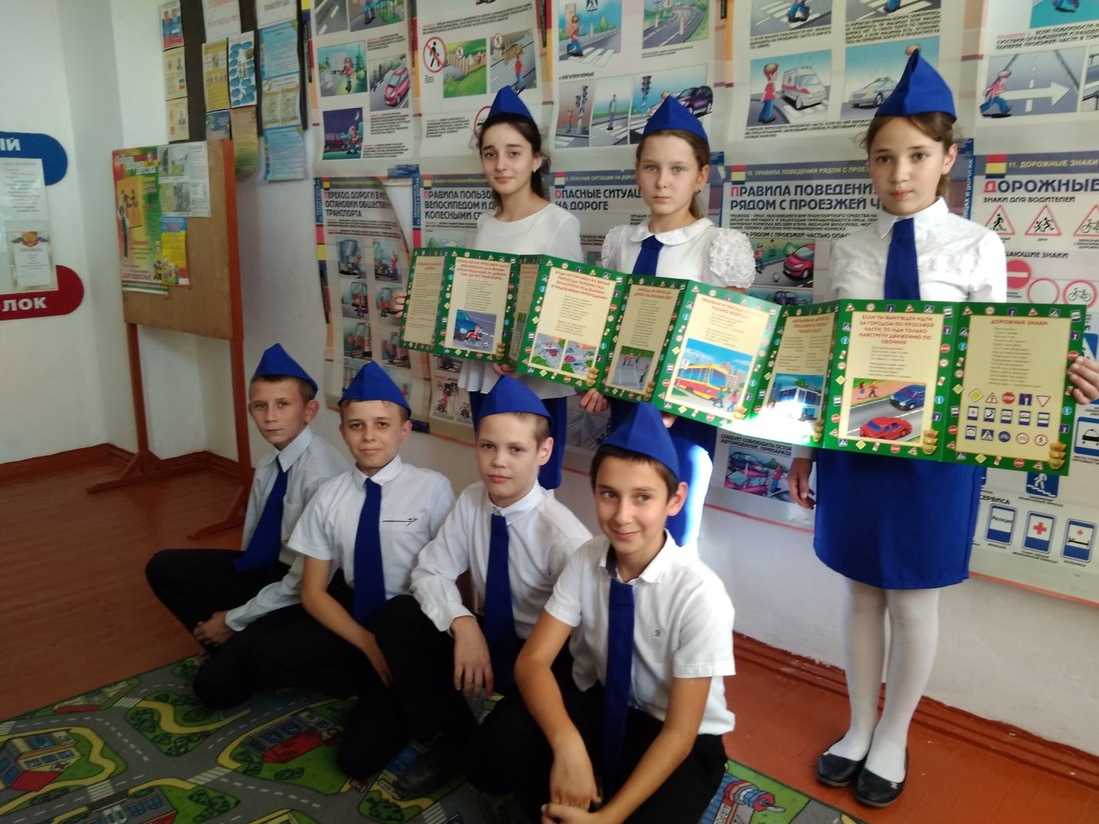
Эмблема отряда ЮИД

Уголок «Дела юных инспекторов движения»
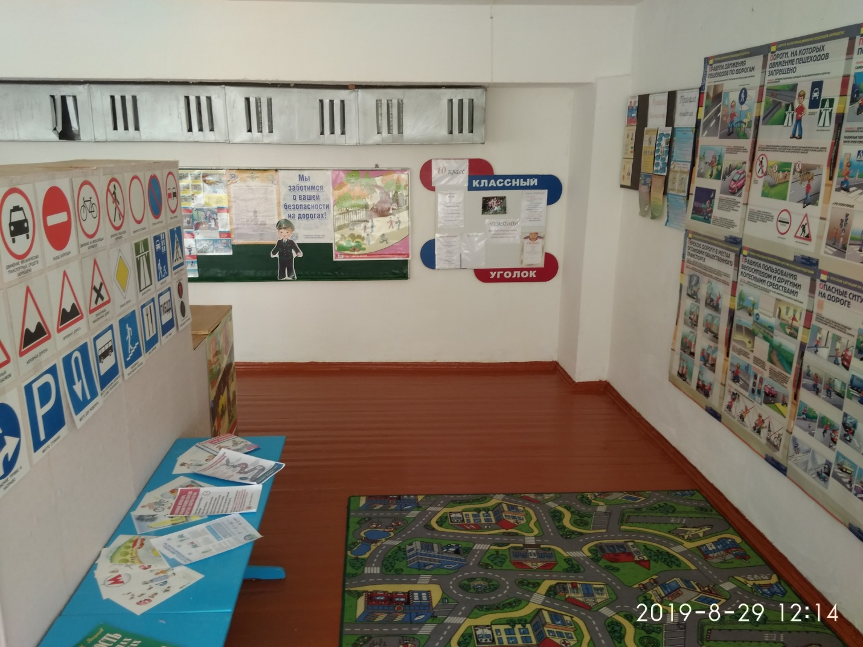
Рубрика отряда ЮИД (в разделе по ОБДД) на сайте образовательной организации 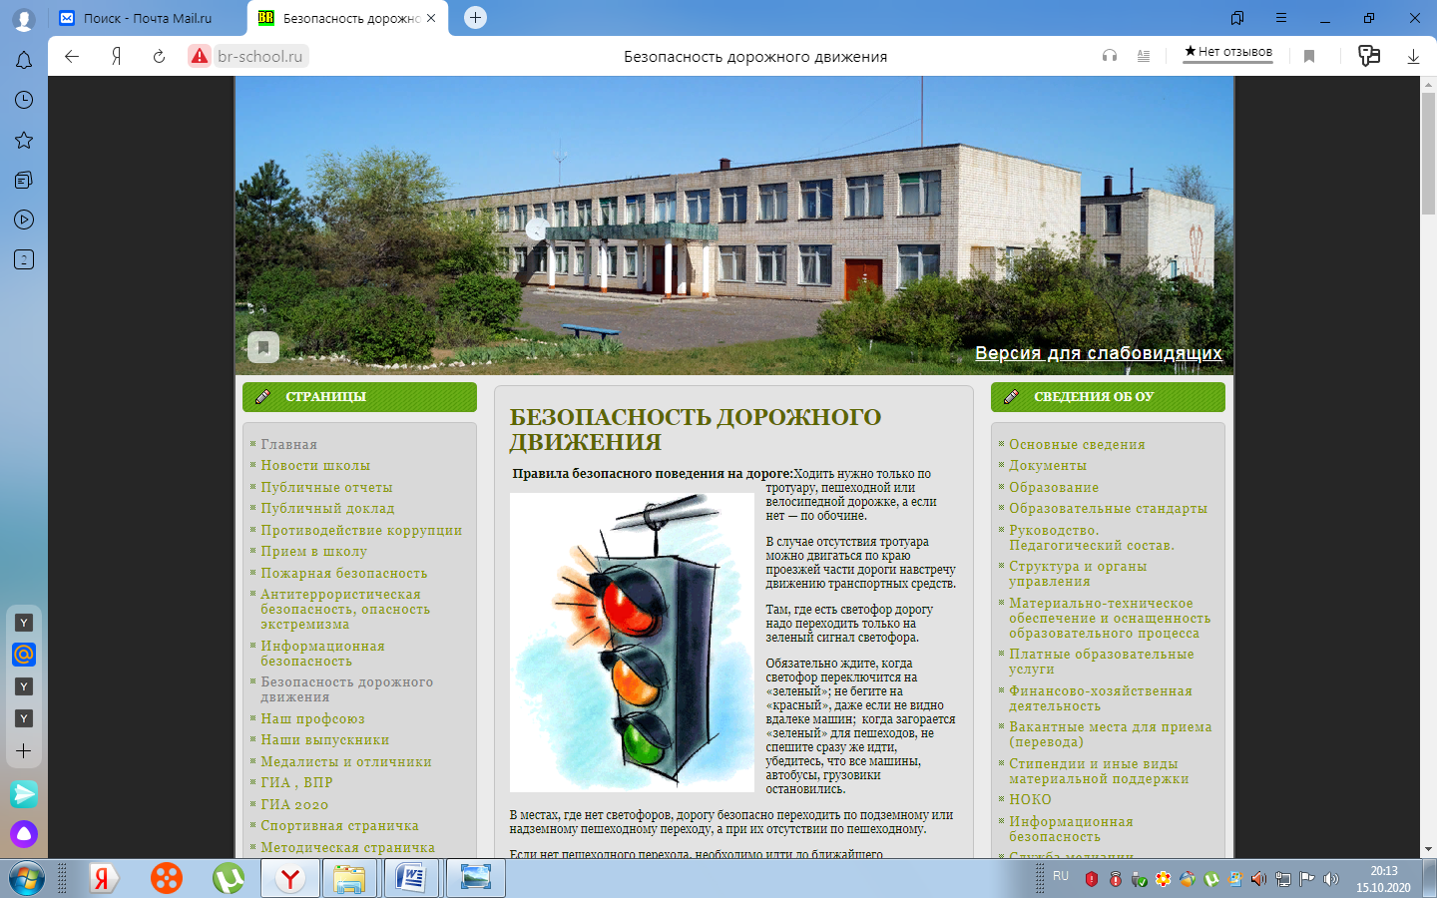

Уголок по безопасности дорожного движения в холле образовательной организации
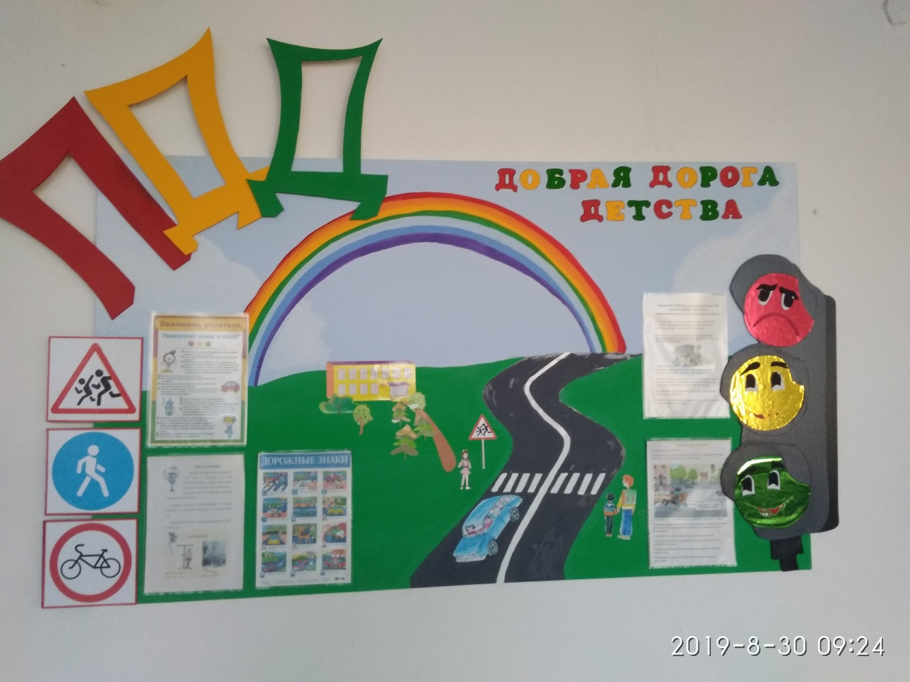

Наличие кабинета БДД
